Лабораторная работа №1
  - Практикум по научному письму
Нонога Джинтоба
Содержание

Список иллюстраций

Список таблиц

Цель работы
Познакомиться с языком LaTeX, установить программу для работы с ним.

Задание
- Установить программу LaTeX

Выполнение лабораторной работы
Для того чтобы установить программу, нам необходимо скачать файл exe для установки. В моём случае использую файл для windows. Для разных операционных систем есть разные способы установки программ, например, через терминал или пакетный менеджер. Нам необходимо дождаться полной загрузки системы. (рис. [-@fig:001] )
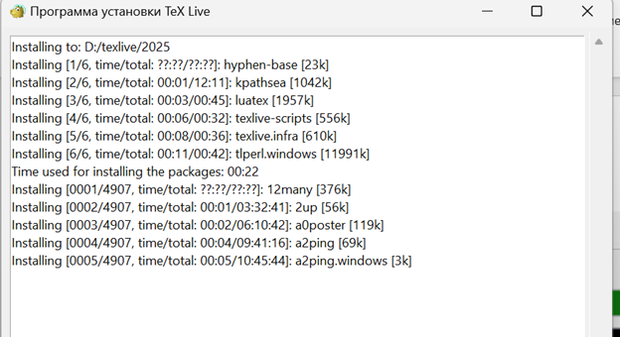
Установка 1
Далее во втором окне завершаем установку программы. (рис. [-@fig:002] )
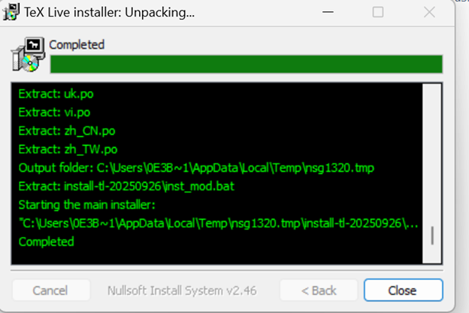
Установка 2
Программа установлена и на работает на компьютере. Используя TeXworks мы можем создать новый документ и работать с ним. Установка программы завершена. Для наглядности приведу пример работающего кода из лабораторной №2 (рис. [-@fig:003] )
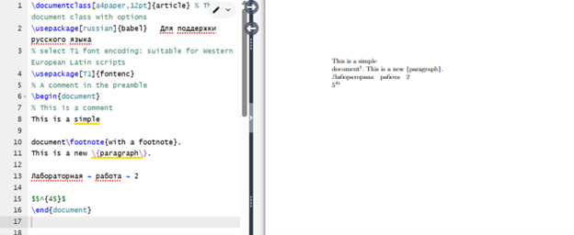
Установка 3
Программа работает верно.

Выводы
Познакомилась с языком LaTeX, установила программу для работы с ним.

Список литературы
Лабораторная работа №1 Практикум по научному письму [Электронный ресурс]. URL: https://esystem.rudn.ru/pluginfile.php/2862317/mod_folder/content/0/Practical-scientific-writing.pdf

